Colegio Nuestro Tiempo R.B.D: 14.507-6
Programa de Integración Escolar
Educadora Diferencial: Vania Maltrain Caro
vania.maltrain@nuestrotiempo.cl

Guía estimulación cognitiva
Pre kínder
Semana N° 28 y 29
20 de septiembre al 1 de octubre 2021

Objetivo: Estimular áreas cognitivas a través del pensamiento creativo
Actividad
- Describe con tus palabras estas imágenes
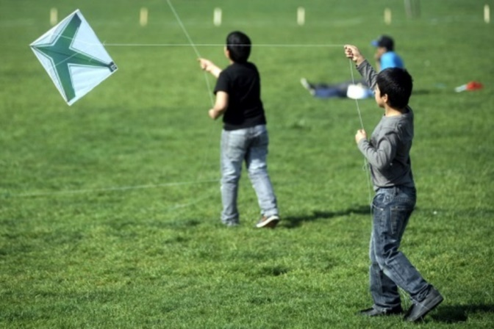
El apoderado escribe aquí:

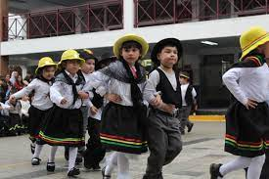

- Cuenta cómo preparaste los chilenitos el día de la actividad socioemocional. (del día 14/09)

- Cuéntale a un adulto cuál de estas comidas chilena te gusta más y por qué.

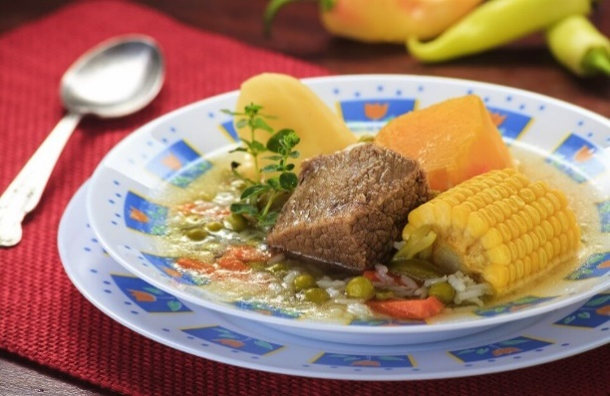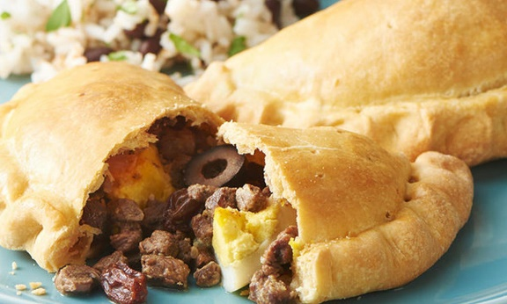

- Observa la imagen.

Ponle un nombre a cada uno/ ¿cómo andan vestidos? / ¿Qué están haciendo?

¡Felicidades por tu trabajo!

Frente a cualquier duda con la guía o bien si puedes enviar fotos de ella resuelta, me puedes escribir a mi correo vania.maltrain@nuestrotiempo.cl . Estaré muy contenta que te pongas en contacto conmigo.

